**HU-001: Listado de los médicos de un centro**

Hemos seleccionado esta historia ya que, el pico de usuarios más pequeño en el que se produce el cuello de botella en la aplicación entre nuestras historias, se corresponde con esta.

Una aplicado la carga de trabajo a la aplicación de unos 40 usuarios anónimos y unos 20 doctores, se obtienen los siguientes tiempos, para las queries utilizadas en el controlador DoctorController:

Como podemos observar, para cada uno de los doctores que se listan en la consulta, estamos consultando también los servicios que ofrecen cada uno de estos. Por lo que una de las soluciones para ahorrarnos estas consultas cada vez que consultamos los doctores de la base de datos, sería el traernos los servicios de estos cuando nos los traemos, haciendo así dos consultas en una. Para ello, tendremos que hacer una serie de cambios en diferentes partes de la aplicación:

1. Crear la nueva consulta que vamos a realizar, poniendo la nueva cabecera en la clase DoctorRepository y su implementación en SpringDataDoctorRepository:

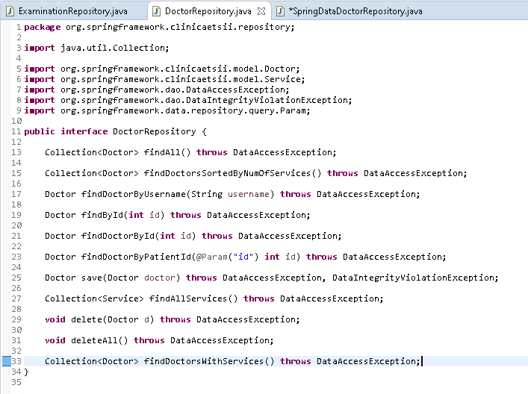

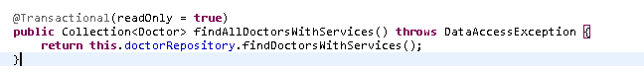

1. 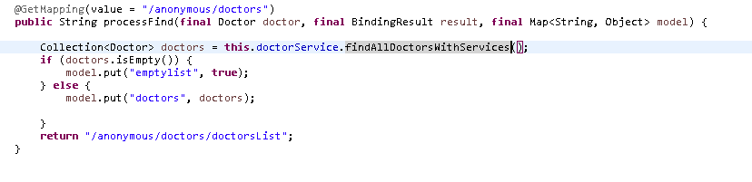Llamar en su controlador correspondiente al nuevo servicio creado.

* También hemos cacheado este mismo servicio:

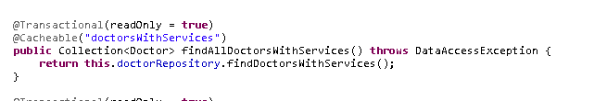

Y lo hemos añadido al respectivo archivo xml ehcache3:

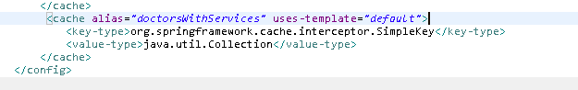

En la siguiente captura, observamos los tiempos de mejora de la consulta. Además, podemos observar que una de las queries, la asociada a la consulta de los servicios del médico ha desaparecido, ya que, en la consulta de este, nos estamos trayendo también los servicios que ofrece: